Tagesfahrt zum Golfclub Braunschweig am 30. 07. 2015

Bei schon anfänglich herbstlich anmutenden Temperaturen starteten 28 Seniorinnen und Senioren zu einem Turnier mit der etwas besonderen Herausforderung. Das finden des richtigen Abschlages war nicht immer einfach und so "begegnete" man Fligths, die eigentlich dort nicht sein durften.
Es hat allen Spaß gemacht und die Ergebnisse konnten sich sehen lassen.

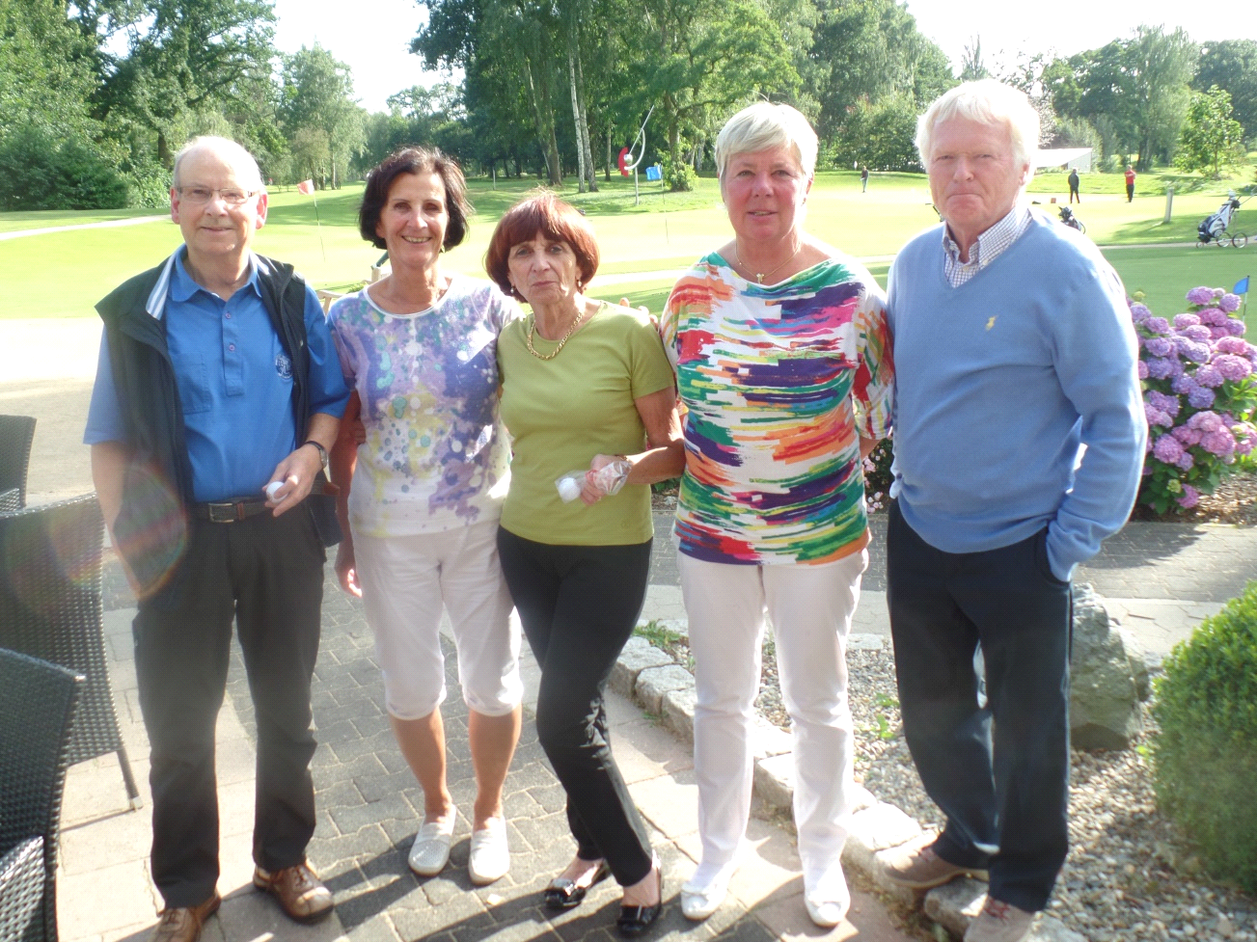

Das waren die Sieger des Turniers vom Donnerstag in Braunschweig.

